Algoritmo di Shor
Il problema che Shor risolve è: dato un numero grande N, trovare i suoi fattori. Ad esempio, 15 = 3 × 5. Facile. Ma con numeri di centinaia di cifre, nessun computer classico ci riesce in tempo ragionevole — e su questo si basa tutta la crittografia moderna (RSA).
Shor ha scoperto che fattorizzare N si può ridurre a un problema completamente diverso: trovare il periodo di una funzione. Qui sta il trucco geniale.
Il collegamento segreto: periodicità → fattori
Scegli un numero a a caso (es. a=7) e considera la sequenza:
7¹ mod 15 = 7 7² mod 15 = 4 7³ mod 15 = 13 7⁴ mod 15 = 1 ← torna a 1! 7⁵ mod 15 = 7 ← ricomincia
Il periodo è r=4. Dalla matematica dei numeri (teorema di Eulero), se trovi questo periodo r, puoi calcolare (Massimo Comun Divisore) MCD(aʳ/² ± 1, N) e ottenere i fattori di N quasi sempre.
Il problema: trovare questo periodo classicamente richiede di calcolare 7¹, 7², 7³, ... uno per uno finché non torni a 1 — potenzialmente miliardi di passi.

Il widget interattivo per vedere il periodo visivamente: shor_period_intuition.html
Dove entra il computer quantistico
Un computer classico trova il periodo calcolando un valore alla volta. Shor usa invece la magia della sovrapposizione quantistica: prepara tutti i valori x = 0, 1, 2, ..., 2ⁿ-1 contemporaneamente in un singolo registro. A questo punto il registro di lavoro contiene tutti i valori aˣ mod N in parallelo — come se avessi eseguito miliardi di calcoli in un colpo solo.
Il problema è che non puoi semplicemente "leggere" tutto questo: la misura collassa la sovrapposizione a un singolo valore. È qui che entra la Quantum Fourier Transform.
La QFT è l'equivalente quantistico della trasformata di Fourier: trasforma un segnale periodico nelle sue frequenze. Immagina di avere una corda che vibra — la trasformata ti dice subito la nota, senza ascoltarla tono per tono. La QFT fa lo stesso sulle ampiezze quantistiche: dopo di essa, quando misuri, il risultato non è casuale ma è concentrato quasi sicuramente attorno ai multipli di 2ⁿ/r. Da quel numero, con un po' di aritmetica classica (frazioni continue), ricavi r.
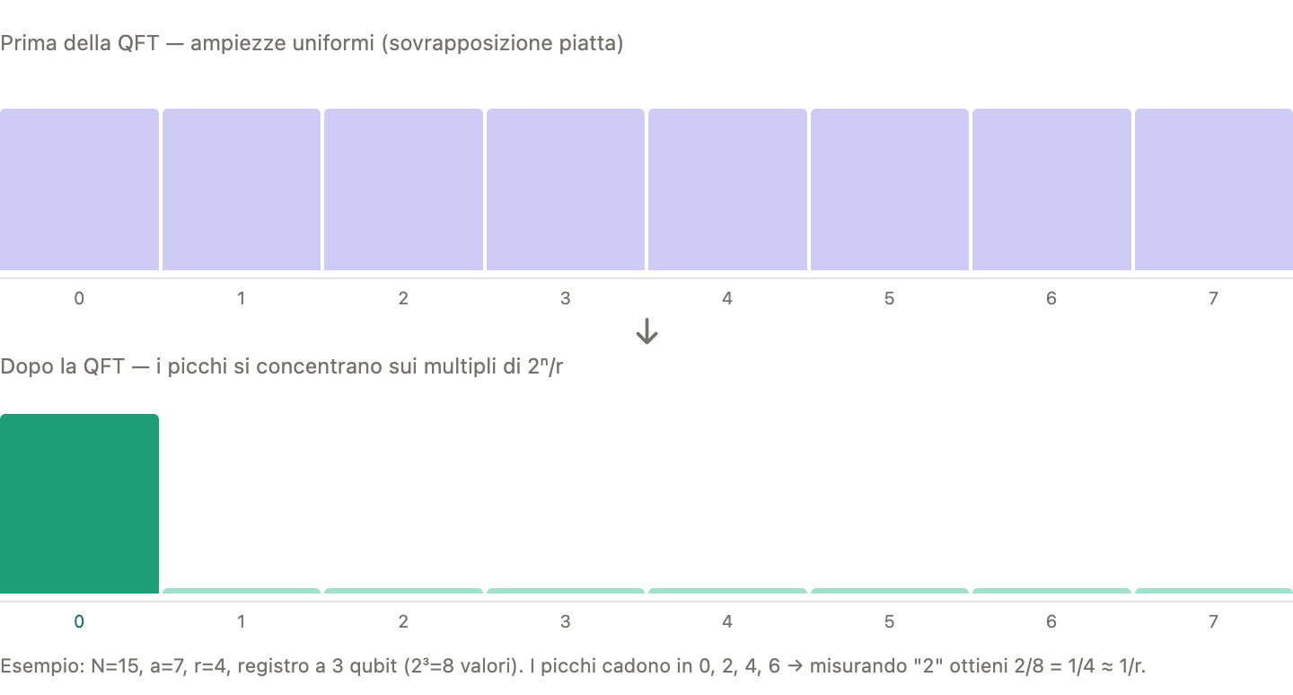

In sintesi, Shor fa tre cose in sequenza:
- Usa la sovrapposizione per "essere in tutti i valori di x contemporaneamente" ed eseguire aˣ mod N su tutti in parallelo — questo è il passo quantistico impossibile da replicare classicamente in modo efficiente.
- Usa la QFT come un "rilevatore di pattern periodici" che trasforma quella sovrapposizione in un segnale dove i picchi tradiscono il periodo nascosto.
- Misura e fa calcolo classico: il risultato della misura è quasi certamente un multiplo di 2ⁿ/r, da cui si estrae r con le frazioni continue, e da r si estraggono i fattori con il MCD.
La cosa davvero sorprendente è che il computer quantistico non "prova tutte le strade contemporaneamente" nel senso di vedere tutti i risultati — può ancora misurare solo un valore alla volta. Il trucco è che la QFT organizza l'interferenza quantistica in modo che le risposte sbagliate si cancellino a vicenda e quella giusta si amplifichi. È lo stesso principio delle onde: due onde in fase si sommano, due in antifase si annullano.

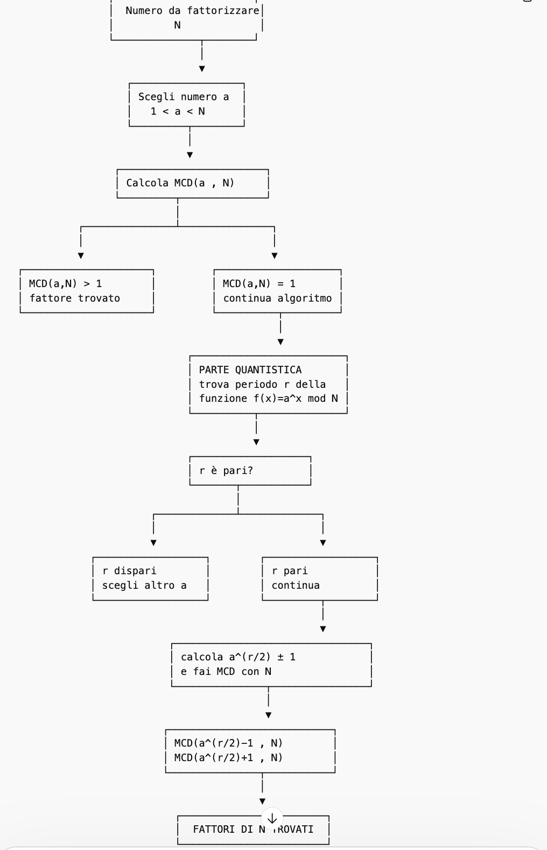
L’approccio quantistico

Circuito quantistico (Shor) descitto via QSAM (Quantum Assembly Language è il linguaggio di basso livello per descrivere circuiti quantistici).

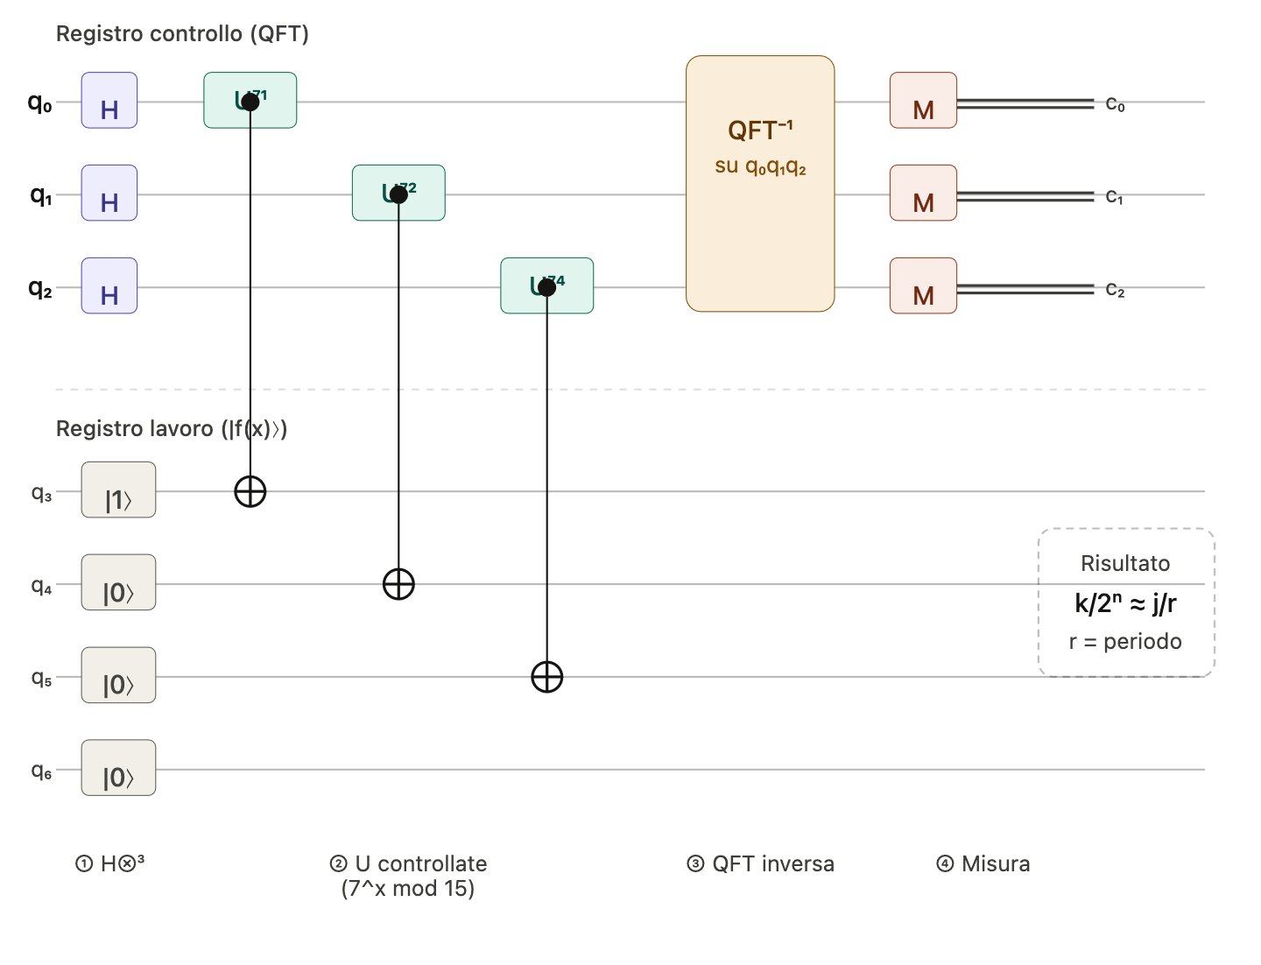

L'algoritmo di Shor richiede due registri di qubit: uno per il quantum Fourier transform e uno per il calcolo modulare. Per N=15, a=7, servono 3 qubit per il registro di controllo (perché 2³=8 ≥ √15) e 4 qubit per il registro di lavoro (per rappresentare valori mod 15).
① Hadamard su tutti i qubit di controllo
h q[0]; h q[1]; h q[2];
Mette ogni qubit di controllo in sovrapposizione — da |0⟩ a (|0⟩+|1⟩)/√2. Questo è il trucco fondamentale: il registro ora rappresenta tutte le potenze x=0,1,...,7 simultaneamente.

② Porte U controllate (il cuore dell'algoritmo)
cu q[0], q[3..6]; // applica 7^1 mod 15
cu q[1], q[3..6]; // applica 7^2 mod 15
cu q[2], q[3..6]; // applica 7^4 mod 15
Ogni qubit di controllo qₙ governa l'operazione "moltiplica per 7^(2ⁿ) mod 15" sul registro di lavoro. Il registro di lavoro inizia in |1⟩, quindi alla fine contiene la sovrapposizione di tutti i valori 7^x mod 15. Poiché il periodo è 4, i valori ciclano: 7, 4, 13, 1, 7, 4, 13, 1, ...

③ Quantum Fourier Transform inversa
// QFT⁻¹ su q0, q1, q2
h q[2];
cp(-pi/2) q[1], q[2];
h q[1];
cp(-pi/4) q[0], q[2];
cp(-pi/2) q[0], q[1];
h q[0];
swap q[0], q[2];
Trasforma l'interferenza quantistica in un segnale leggibile. Invece di misurare un valore casuale, la QFT⁻¹ fa sì che le ampiezze si rinforzino attorno ai multipli di 2ⁿ/r (dove r è il periodo cercato). È l'equivalente quantistico di una FFT.

④ Misura → estrai il periodo
measure q[0] -> c[0];
measure q[1] -> c[1];
measure q[2] -> c[2];
Il risultato k misurato soddisfa k/2³ ≈ j/r per qualche intero j. Usando le frazioni continue (algoritmo classico) si ricava r=4. Poi mcd(7² - 1, 15) = mcd(48, 15) = 3 e mcd(7² + 1, 15) = mcd(50, 15) = 5 → i fattori di 15 sono 3 e 5.

In sintesi, il QASM descrive una sequenza precisa di porte quantistiche che sfrutta la sovrapposizione per calcolare 7^x mod 15 per tutti gli x contemporaneamente, poi usa la QFT inversa per "estrarre" la periodicità di quella funzione. Con la sovrapposizione costruisco uno stato che contiene tutta l'informazione, con l'interferenza strutturata dalla QFT amplifico la parte utile di quell'informazione, e solo allora la misura la estrae in modo affidabile.

Transpilation
Nota che il circuito logico non viene eseguito immediatamente ma viene modificato (transplilation) :

circuito logico
↓
scomposizione in porte base
↓
ottimizzazioni
↓
circuito finale eseguito

circuito logico
↓
scomposizione in porte base
↓
ottimizzazioni
↓
circuito finale eseguito

Nel contesto dei circuiti quantistici, la transpilation è il processo di tradurre un circuito quantistico "astratto" in uno che un hardware reale specifico sa eseguire.
Il problema è che quando scrivi un circuito (come il QASM di Shor che abbiamo visto), usi porte logiche ideali — H, CNOT, porte di rotazione arbitrarie. Ma ogni processore quantistico fisico ha un insieme ristretto di porte che sa fare nativamente, e una geometria specifica di quali qubit possono interagire direttamente tra loro.
La transpilation risolve tre problemi concreti:
1. Traduzione delle porte — se il tuo circuito usa una porta che l'hardware non conosce, il transpiler la scompone in una sequenza di porte native. Ad esempio una porta U generica diventa una combinazione di RZ, SX, CNOT — le porte fisiche di un chip IBM.
2. Routing dei qubit — su un chip reale non tutti i qubit sono collegati tra loro. Se il tuo circuito richiede un'operazione tra qubit 0 e qubit 5, ma fisicamente sono distanti, il transpiler inserisce porte SWAP intermedie per "spostare" l'informazione lungo la catena di qubit adiacenti. Questo è uno dei passi più costosi perché ogni SWAP aggiunge rumore ed errori.
3. Ottimizzazione — il transpiler cerca di ridurre il numero totale di porte, perché ogni porta introduce errori su hardware reale. Cancella porte ridondanti, riordina operazioni compatibili, cerca percorsi di routing più corti.
Nel contesto classico esiste un concetto analogo: un compilatore che traduce codice Python o C in istruzioni macchina specifiche per una CPU x86 o ARM. La transpilation quantistica fa lo stesso, solo che l'obiettivo non è solo correttezza ma anche minimizzare il rumore fisico del dispositivo.

7¹ mod 15 significa: dividi 7 per 15 e prendi il resto
Il MCD è il numero più grande che divide due numeri senza lasciare resto

